MEMÓRIA DE CÁLCULO
Cortina em balanço
Contenção Rua das Flores
Projeto | Contenção Rua das Flores
Responsável | Eng. Victor Lacerda
Local / obra | Porto Alegre
Data | 03/11/2026
Método de empuxo | Rankine
Unidades | kN, m, kPa, kN/m³, graus; esforços por metro de contenção
Observações | Teste

Conteúdo
1. Dados de entrada
2. Esquema considerado
3. Método e hipóteses
4. Coeficientes de empuxo
5. Empuxo ativo e passivo
6. Resultantes
7. Dimensionamento da ficha
8. Diagramas de empuxo, cortante e momento
9. Resumo dos resultados

1. Dados de entrada
Tabela 1 – Dados gerais
Altura de contenção h | 5 m
Ficha informada D | 4 m
Sobrecarga no topo q | 10 kPa
Sobrecarga no lado passivo qp | 0 kPa
Método | Rankine
Fator de segurança no passivo | 1
Fator da ficha de projeto | 1,2

Tabela 2 – Camadas do lado ativo (solo contido), a partir do topo do terreno
Camada | Espessura (m) | φ (°) | c (kPa) | γ (kN/m³)
1 | 1,5 | 30 | 0 | 18
2 | 1 | 28 | 5 | 18
3 | 3 (até o fundo) | 22 | 15 | 17

Tabela 3 – Camadas do lado passivo (solo escavado), a partir do nível da escavação
Camada | Espessura (m) | φ (°) | c (kPa) | γ (kN/m³)
1 | 1,5 | 30 | 0 | 18
2 | 3 (até o fundo) | 28 | 10 | 18

2. Esquema considerado
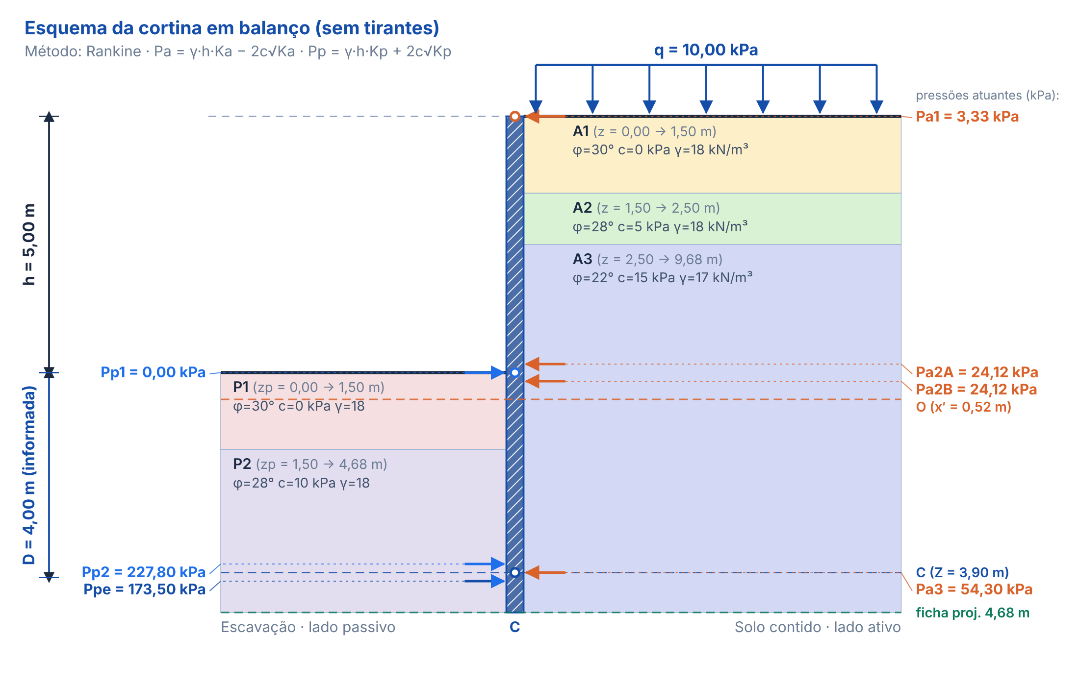
Figura 1 – Esquema da cortina com as cotas, camadas, sobrecarga e pontos de atuação das pressões (Pa1, Pa2A, Pa2B, Pa3, Pp1, Pp2, Ppe).

3. Método e hipóteses
As tensões horizontais são calculadas por camada, a partir da tensão vertical efetiva $σ_{v}$ (sobrecarga mais peso próprio das camadas acima):
$$σ_{v}=q+∑γ_{i} h_{i}$$
$$P_{a}=σ_{v} K_{a}−2c\sqrt{K_{a}}$$
$$P_{p}=σ_{v} K_{p}+2c\sqrt{K_{p}}$$
Método de Rankine (terreno horizontal, parede vertical e lisa):
$$K_{a}={\text{tan}}^{2}\left({45}^{∘}−\frac{φ}{2}\right)$$
$$K_{p}={\text{tan}}^{2}\left({45}^{∘}+\frac{φ}{2}\right)$$
Opções adotadas: zona de tração desprezada ($P_{a}<0$ adotado nulo; no topo, diagrama ativo em triângulo a partir de zero, como na folha de cálculo); passivo nulo no nível da escavação ($P_{p1}=0$).

4. Coeficientes de empuxo
Lado ativo
$$\text{A1}: K_{a}={\text{tan}}^{2}\left({45}^{∘}−\frac{{30}^{∘}}{2}\right)=0,333$$
$$\text{A2}: K_{a}={\text{tan}}^{2}\left({45}^{∘}−\frac{{28}^{∘}}{2}\right)=0,361$$
$$\text{A3}: K_{a}={\text{tan}}^{2}\left({45}^{∘}−\frac{{22}^{∘}}{2}\right)=0,455$$
Lado passivo
$$\text{P1}: K_{p}={\text{tan}}^{2}\left({45}^{∘}+\frac{{30}^{∘}}{2}\right)=3,000$$
$$\text{P2}: K_{p}={\text{tan}}^{2}\left({45}^{∘}+\frac{{28}^{∘}}{2}\right)=2,770$$

5. Empuxo ativo por camada

Camada A1 — z de 0,00 a 1,50 m
$$σ_{v,\text{base}}=σ_{v,\text{topo}}+γ Δz=10,00+18⋅1,50=37,00 \text{kPa}$$
$$P_{a} (\text{topo})=σ_{v} K_{a}−2c\sqrt{K_{a}}=10,00⋅0,333−2⋅0⋅\sqrt{0,333}=3,33 \text{kPa}$$
$$P_{a} (\text{base})=σ_{v} K_{a}−2c\sqrt{K_{a}}=37,00⋅0,333−2⋅0⋅\sqrt{0,333}=12,33 \text{kPa}$$

Camada A2 — z de 1,50 a 2,50 m
$$σ_{v,\text{base}}=σ_{v,\text{topo}}+γ Δz=37,00+18⋅1,00=55,00 \text{kPa}$$
$$P_{a} (\text{topo})=σ_{v} K_{a}−2c\sqrt{K_{a}}=37,00⋅0,361−2⋅5⋅\sqrt{0,361}=7,35 \text{kPa}$$
$$P_{a} (\text{base})=σ_{v} K_{a}−2c\sqrt{K_{a}}=55,00⋅0,361−2⋅5⋅\sqrt{0,361}=13,85 \text{kPa}$$

Camada A3 — z de 2,50 a 9,00 m
$$σ_{v,\text{base}}=σ_{v,\text{topo}}+γ Δz=55,00+17⋅6,50=165,50 \text{kPa}$$
$$P_{a} (\text{topo})=σ_{v} K_{a}−2c\sqrt{K_{a}}=55,00⋅0,455−2⋅15⋅\sqrt{0,455}=4,79 \text{kPa}$$
$$P_{a} (\text{base})=σ_{v} K_{a}−2c\sqrt{K_{a}}=165,50⋅0,455−2⋅15⋅\sqrt{0,455}=55,06 \text{kPa}$$
Tabela 4 – Resumo do empuxo ativo
Ponto | z (m) | σv (kPa) | σv·K (kPa) | 2c√K (kPa) | P calc. (kPa) | P adotado (kPa)
A1 · topo | 0,00 | 10,00 | 3,33 | 0,00 | 3,33 | 3,33
A1 · base | 1,50 | 37,00 | 12,33 | 0,00 | 12,33 | 12,33
A2 · topo | 1,50 | 37,00 | 13,36 | 6,01 | 7,35 | 7,35
A2 · base | 2,50 | 55,00 | 19,86 | 6,01 | 13,85 | 13,85
A3 · topo | 2,50 | 55,00 | 25,02 | 20,24 | 4,79 | 4,79
A3 · base | 9,00 | 165,50 | 75,30 | 20,24 | 55,06 | 55,06

6. Empuxo passivo por camada
$z_{p}$ é medido a partir do nível da escavação.

Camada P1 — zp de 0,00 a 1,50 m
$$σ_{v,\text{base}}=σ_{v,\text{topo}}+γ Δz=0,00+18⋅1,50=27,00 \text{kPa}$$
$$P_{p} (\text{topo})=σ_{v} K_{p}+2c\sqrt{K_{p}}=0,00⋅3,000+2⋅0⋅\sqrt{3,000}=0,00 \text{kPa}$$
Adotado $P_{p1}=0$ no nível da escavação.
$$P_{p} (\text{base})=σ_{v} K_{p}+2c\sqrt{K_{p}}=27,00⋅3,000+2⋅0⋅\sqrt{3,000}=81,00 \text{kPa}$$

Camada P2 — zp de 1,50 a 4,00 m
$$σ_{v,\text{base}}=σ_{v,\text{topo}}+γ Δz=27,00+18⋅2,50=72,00 \text{kPa}$$
$$P_{p} (\text{topo})=σ_{v} K_{p}+2c\sqrt{K_{p}}=27,00⋅2,770+2⋅10⋅\sqrt{2,770}=108,07 \text{kPa}$$
$$P_{p} (\text{base})=σ_{v} K_{p}+2c\sqrt{K_{p}}=72,00⋅2,770+2⋅10⋅\sqrt{2,770}=232,71 \text{kPa}$$
Tabela 5 – Resumo do empuxo passivo
Ponto | zp (m) | σv (kPa) | σv·K (kPa) | 2c√K (kPa) | P calc. (kPa) | P adotado (kPa)
P1 · topo | 0,00 | 0,00 | 0,00 | 0,00 | 0,00 | 0,00
P1 · base | 1,50 | 27,00 | 81,00 | 0,00 | 81,00 | 81,00
P2 · topo | 1,50 | 27,00 | 74,79 | 33,29 | 108,07 | 108,07
P2 · base | 4,00 | 72,00 | 199,43 | 33,29 | 232,71 | 232,71

7. Resultantes
Tabela 6 – Resultantes na ficha informada D
Ea (0 → h) | 58,49 kN/m, a 3,04 m do topo
Ea (h → h + D) | 158,37 kN/m
Ea total (0 → h + D) | 216,86 kN/m, a 6,12 m do topo
Ep (0 → D) | 486,73 kN/m, a 2,66 m abaixo da escavação

8. Dimensionamento da ficha (cortina em balanço)
Método da folha de cálculo: considera-se $P_{p1}=0$ no nível da escavação e $P_{pe}=P_{p2}−P_{a3}$ na ponta C. O ponto de giro O fica na profundidade $x'$ em que o empuxo líquido se anula, e a distância $x$ (de O até C) vem do equilíbrio de momentos em C.
Tabela 7 – Pressões no diagrama (notação da folha)
Símbolo | Posição | Valor (kPa)
Pa1 | topo (z = 0) | 3,33
Pa2A | z = h, camada de cima | 24,12
Pa2B | z = h, camada de baixo | 24,12
Pa3 | ponta C (z = h + Z) | 54,30
Pp1 | nível da escavação | 0,00
Pp2 | ponta C (zp = Z) | 227,80
Ppe = Pp2 − Pa3 | passivo líquido em C | 173,50

Ponto de giro O
$$P_{pe}(x')=0 ⇒ x'=0,52 \text{m} \left(\text{O em }z=h+x'=5,52 \text{m}\right)$$

Equilíbrio de momentos em C
Tabela 8 – Resultantes e braços em relação à ponta C
Resultante | E (kN/m) | y (m) | E·y (kN·m/m)
E1 (ativo, 0 → h) | 58,49 | 5,86 | 342,79
E2 (líquido ativo, h → O) | 6,29 | 3,73 | 23,44
E3 (líquido passivo, O → C) | 317,33 | 1,15 | − 366,23

$$∑M_{C}=E_{1}y_{1}+E_{2}y_{2}−E_{3}y_{3}=58,49⋅5,86+6,29⋅3,73−317,33⋅1,15=0,00≈0$$
$$x=3,38 \text{m}$$

Ficha teórica e de projeto
$$Z=x+x'=3,38+0,52=3,90 \text{m}$$
$$D_{\text{proj}}=1,2⋅Z=1,2⋅3,90=4,68 \text{m}$$
$$L=h+D_{\text{proj}}=5,00+4,68=9,68 \text{m}$$

9. Diagramas de empuxo, cortante e momento fletor
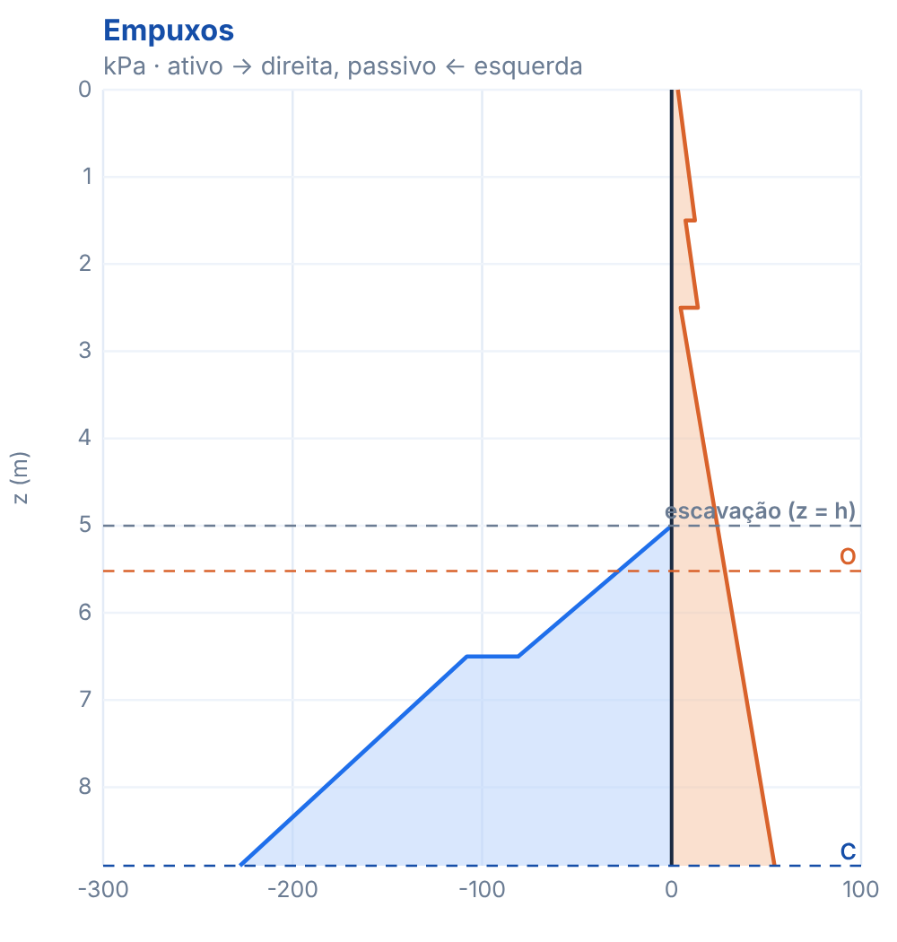  Figura 2 – Empuxos ativo e passivo | 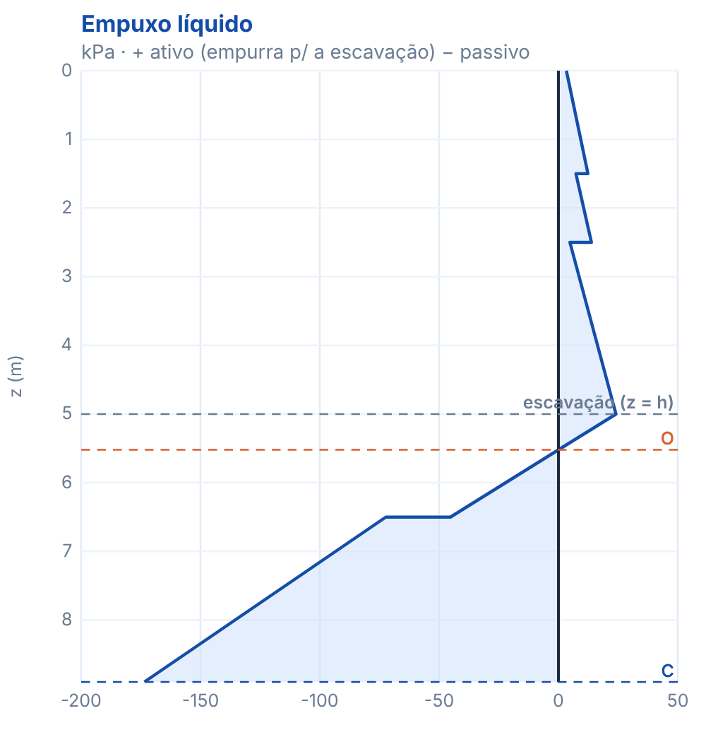  Figura 3 – Empuxo líquido

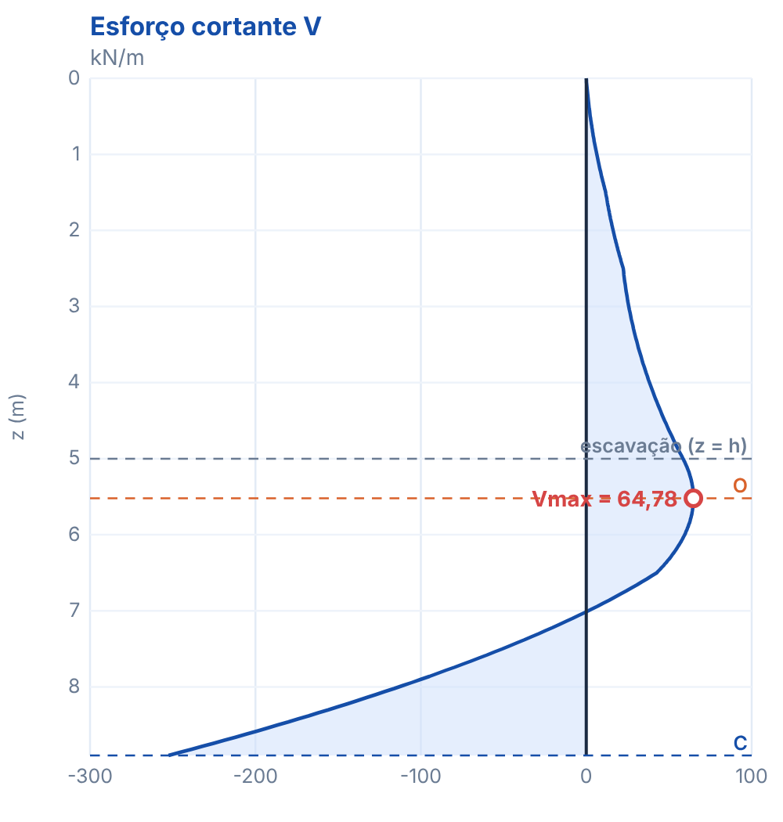  Figura 4 – Esforço cortante V | 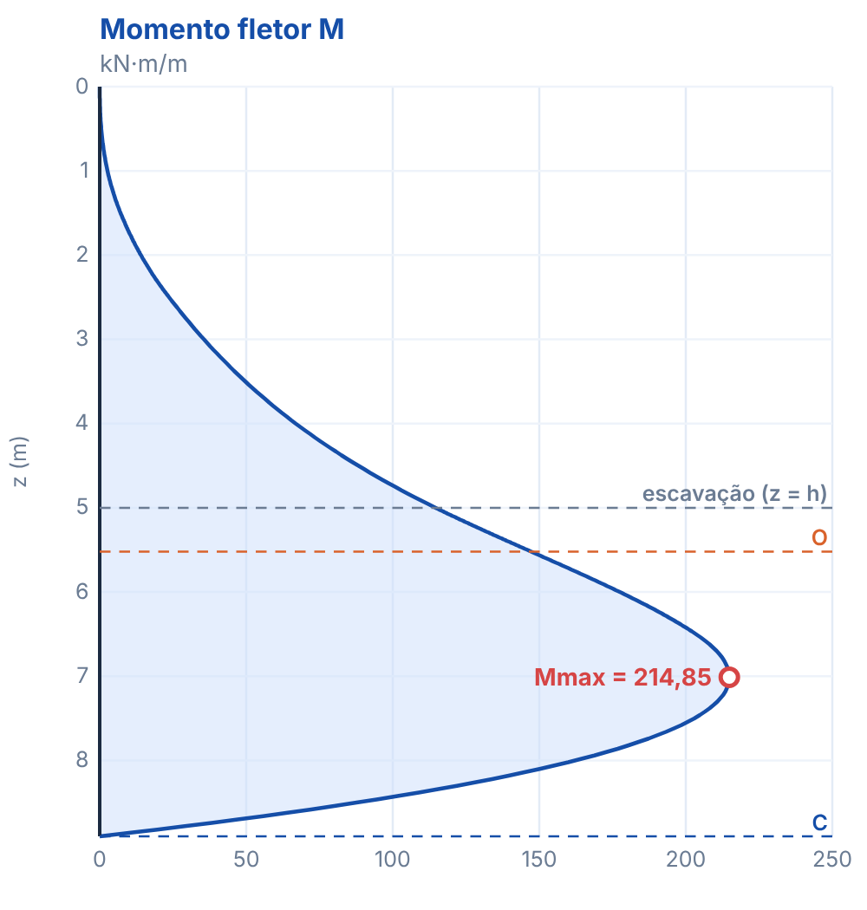  Figura 5 – Momento fletor M

O empuxo líquido é $n(z)=P_{a}(z)−P_{p}(z−h)$; o cortante é $V(z)=∫n dz$ e o momento $M(z)=∫V dz$, por metro de cortina, até a ponta teórica C ($z=8,90$ m).
$$M_{\text{max}}=214,85 \text{kN·m/m} (z=7,01 \text{m}, V=0)$$
$$V_{\text{max}}=64,78 \text{kN/m} (z=5,52 \text{m})$$

10. Resumo dos resultados
Resultado | Valor | Unidade
Ficha teórica Z = x + x′ | 3,90 | m
Ficha de projeto (1,2·Z) | 4,68 | m
Comprimento total (h + ficha) | 9,68 | m
Ponto de giro x′ | 0,52 | m abaixo da escavação
Momento máximo Mmax | 214,85 | kN·m/m
Cortante máximo Vmax | 64,78 | kN/m

Memória gerada automaticamente pelo aplicativo de contenções. As equações são editáveis no Word. Os resultados devem ser conferidos pelo engenheiro responsável.

